Спорт и гигиена. Особенности личной гигиены при занятиях физическими упражнениями
|
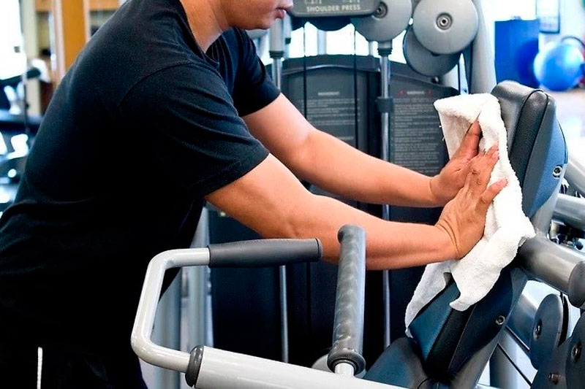

Вопрос гигиены актуален везде, но в спортивных учреждениях есть свои нюансы. Рассказываем какие.
Всем известно, что после тренировки надо принимать душ, чтобы смыть с себя пот и загрязнения. При этом желательно помыть не только тело, но и лицо и волосы.
Однако есть также рекомендация освежаться и до занятия: смывать следы антиперспиранта, которые сужают потовые железы, не давая влаге выйти наружу, а девушкам – косметику. Макияж тоже блокирует потоотделение, в результате поры загрязняются, и размножаются вредные бактерии.
Этот совет особенно актуален для тех, кто посещает бассейн. И до, и после принимать душ нужно обязательно, тем более что на теле после плавания могут остаться следы хлора, которые негативно действуют на кожу и волосы. Кстати, если на теле есть ранки, раздражения, лучше воздержаться от плавания до полного заживления.
Как в раздевалке, так и в душевой рекомендуется ходить в сланцах, которые надо регулярно промывать.
Одевайтесь в чистую и сухую одежду – это поможет избежать различных инфекций и неприятных запахов. Это касается и спортивной обуви. Длинные волосы лучше собирать в пучок.
Если вы идете в тренажерный зал, берите с собой несколько индивидуальных полотенец – одно нужно подкладывать под голову и шею во время занятий, чтобы избежать прямого контакта с загрязненной поверхностью; другим можно вытирать пот с лица, шеи, рук.
В идеале перед использованием тренажера, а также после рекомендуется протереть дезинфицирующим средством.
Коврик для тренировок лучше приносить свой. Если нет возможности, протирайте общественный. И не забывайте подкладывать полотенце под голову.
Любителей силовых тренировок со штангой и другими подобными предметами выручают специальные спортивные перчатки. Они не только улучшают сцепление со спортивными снарядами, но и защищают руки от трения, мозолей и бактерий.
Для занятий боксом, кикбоксингом и некоторыми другими видами боевых искусств нужно иметь индивидуальные боксерские перчатки и другие средства защиты. Общественными пользоваться не стоит.
Следите за длиной и чистотой ногтей, особенно если занимаетесь контактными видами спорта, где не предусмотрены перчатки (дзюдо, карате, айкидо и другие).
Во время занятий старайтесь не прикасаться к лицу и глазам, чтобы избежать различных инфекций.
Вернувшись с тренировки, сумку нужно сразу разгружать: обувь проветривать, спортивную одежду стирать. Сумку и пластиковую косметичку (если есть) рекомендуется время от времени мыть.
Соблюдайте правила гигиены и тренируйтесь с удовольствием!

https://www.rospotrebnadzor.ru/

